**Milaan**

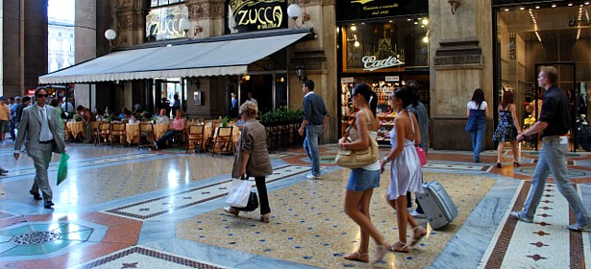

**Quadrilatero della moda**

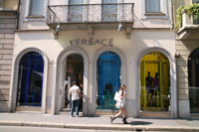**Modewijk:**

**Quadrilatero della moda**

* Echte shoppers en modefanaten weten ongetwijfeld dat men tijdens een citytrip naar Milaan een dagje moet uit trekken voor een bezoek aan het Quadrilatero della Moda, de Modewijk van Milaan.

**Winkelen...**

Versace

* 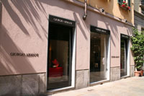De modewijk van Milaan is een van de meest populaire plekken om te winkelen, vooral dan voor zij die nogal kieskeurig zijn en op luxekledij uit zijn.

Armani

* De wijk lokt niet enkel toeristen maar ook de beter begoede inwoners van Milaan.
* 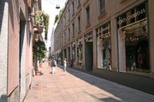Bezoekers zijn vaak onder de indruk van het enorme aanbod aan haute couture winkels die gelegen zijn in het handjevol straten in het Quadrilatero della Moda.
* En ook al kan niet iedereen zich Versace of Armani permitteren, het is ook gewoon leuk om langs de uitstalramen te slenteren.

**...en Cultuur**

* 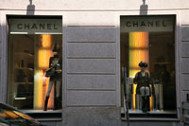En er is meer dan enkel mode in deze centraal gelegen wijk. Gracieuze herenhuizen uit de 17e tot 19e eeuw flankeren de smalle straten, en architectuurliefhebbers vinden hier dan ook hun gading.

Chanel

Dolce & Gabbana

* Sinds de 19e eeuw staat de wijk bekend onder de naam Quadrilatero d'Oro (Gouden vierhoek), een naam die afkomstig is van de paleisachtige gebouwen die hier door welgestelde Milanezen werd opgetrokken.
* 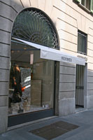Enkele van deze gebouwen bieden tegenwoordig onderdak aan musea, zoals het Museo Bagatti Valsecchi, dat gehuisvest is in een herenhuis in de Via Gesù.

Hermès

**De Straten**

* In de modewijk liggen een aantal beroemde straten zoals de Via Montenapoleone, de Via Della Spiga en Via Manzoni.
* De meeste straten hier zijn voetgangersvrij, wat het gebied ideaal maakt voor een namiddagje kuieren.
* Elke straat heeft een lange lijst van bekende modehuizen. Hieronder is een beknopt overzicht van wat je zoal kan vinden in enkele van de bekendste straten:

**Via Montenapoleone**

* De Via Montenapoleone, door de Milanezen Montenapo genoemd, is de meest beroemde straat in de modewijk.
* Het is genoemd naar een bank - de Monte Napoleone - die hier tot in de 19e eeuw stond.
* Dit was de eerste straat die bekend werd om de luxueuze mode die er verkocht werd.
* Bezoekers vinden er nu de design winkels van Gucci, Versace, Luis Vuitton en vele andere.
* Het duurt uren om alleen al de winkels in de Via Montenapoleone te verkennen, vooral dan als je effectief van plan bent om wat kleren te kopen.

**Via Sant'Andrea**

* In deze aangename straat kan je onder andere Chanel, Armani en Hermes terugvinden.
* En er is hier meer te zien dan enkel winkels: het Museo di Milano, een museum dat de geschiedenis van de stad vertelt, is gehuisvest in het 18e eeuwse Palazzo Morando Attendolo Bolognini.

**Via della Spiga**

* 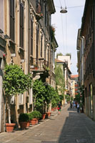Dit is ongetwijfeld de meest pittoreske straat in het Quadrilatero della Moda.

Via della Spiga

* De straat werd ooit gedomineerd door bakkerijen, maar tegenwoordig vindt men er modezaken zoals Bulgari, Dolce en Gabbana, Krizia, Sergio Rossi en vele andere.
* Niet alle namen klinken bij iedereen even bekend in de oren, maar voor diegenen die de haute couture volgen zijn er haast enkel ronkende namen bij.

**Via Manzoni**

* 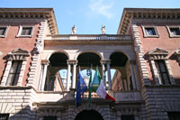De Via Manzoni is de breedste straat in de modewijk, maar helaas ook de minst aangename vanwege het verkeer dat hier voorbijraast.

Palazzo Bagatti Valsecchi

* In de straat staan onder andere het elegante Grand Hotel et de Milan evenals enkele indrukwekkende palazzi.
* Een ervan biedt onderdak aan het Museo Poldi Pezzoli, een privaat museum waar je een mooie verzameling wandtapijten, schilderijen, sculpturen, wapens en decoratieve kunst kan bezichtigen.
* En er is natuurlijk ook een lange lijst modewinkels in deze straat terug te vinden.

**Via Bigli en Via Gesù**

* De oudste huizen in de modewijk zijn terug te vinden in de Via Bigli en dateren uit de late 16e tot vroege 17e eeuw.
* In het neo-renaissance Bagatti Valsecchi palazzo in de Via Gesù bevindt zich het Museo Bagatti Valsecchi, waar authentiek 19e eeuws meubilair en kunst van de Valsecchi familie wordt getoond.